Три представления по БД BSTU

Представление 1. МОДИФИЦИРУЕМОЕ
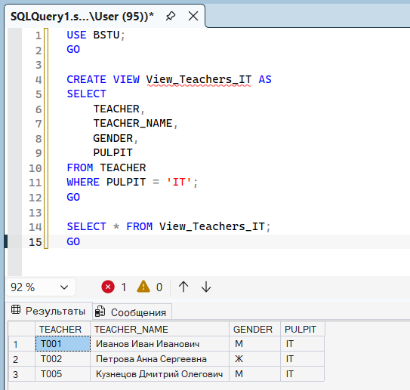

Проверка модифицируемости
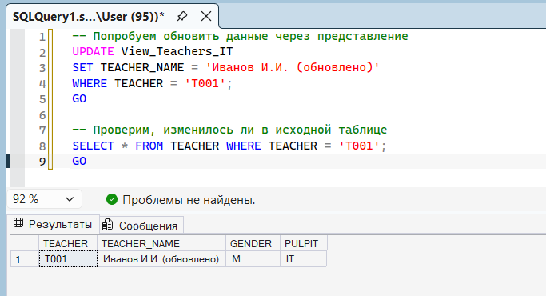
Представление 2. НЕ модифицируемое (с GROUP BY)
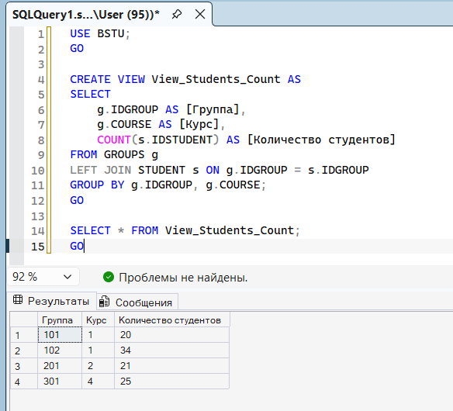
Почему не модифицируемое: Содержит GROUP BY и COUNT() - нарушает 2 критерия сразу

Представление 3. НЕ модифицируемое (с JOIN и вычисляемым полем)
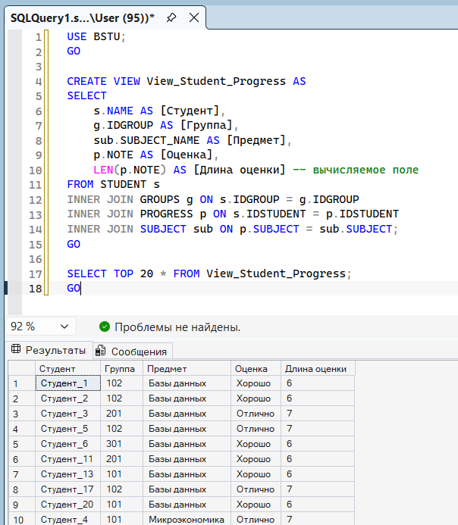
Почему не модифицируемое:
- Использует JOIN (несколько таблиц).
- Содержит вычисляемое поле LEN(p.NOTE).

